Большое путешествие по Намибии

Даты тура:
Страна: Намибия
Маршрут: Виндхук - пустыня Калахари - каньон Фиш Ривер - Людериц - пустыня Намиб - Свакопмунд - Виндхук
Стоимость тура: от 2572 $

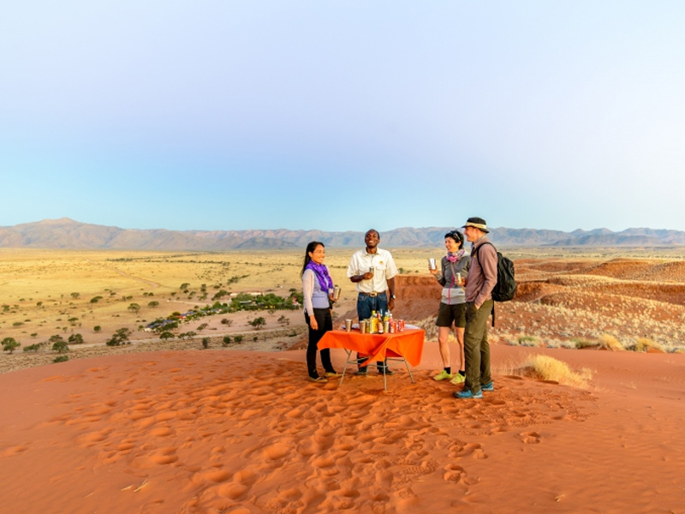

Описание тура
День 1: Виндхук - пустыня Калахари.
Прилет в Виндхук. Переезд в пустыню Калахари.
Пустыня расположена на территории 9 африканских стран. Здесь каменистая равнина пересекается горными массивами, песчаные красноватые дюны соседствуют с возвышенностями, которые покрыты кустарниками и растительностью, также здесь находится самая большая в мире дельта никуда не впадающей реки Окаванго.
Наибольший интерес для туристов представляет богатый животный мир Калахари. Здесь можно встретить антилоп, ориксов, куду и других африканских животных.
Размещение в лодже.
Проживание: Intu Africa Camelthorn Lodge или аналогичный
Питание: Только завтрак

День 2: Калахари - каньон Фиш Ривер.
Завтрак. Переезд в лодж расположенный у каньона Фиш Ривер.
Каньон Фиш Ривер – необыкновенное место, подобных которому нет больше нигде в Африке. По своим размерам он второй в мире после Большого каньона в американском штате Колорадо (161 км в длину и 27 км в ширину). Массивные стены ущелья обрываются вниз на 550 м к сухому руслу самой длинной реки Намибии, и лишь каменные чаши с водой, оставшейся от редких наводнений, оживляют древний водный путь и придают прохладу. Река Фиш наполняет каньон в конце лета водой, которая медленно высыхает, оставляя ряд длинных узких озер. Некоторые из водоемов очень глубоки и окаймлены засухоустойчивыми растениями. Скалистые берега каньона завораживают туристов природными диковинками. Здесь расположены лес алоэ, замысловатые базальтовые скалы и термальные источники.
Проживание: Cañon Village или аналогичный
Питание: Только завтрак

День 3: Каньон Фиш Ривер - Людериц.
Завтрак. Увлекательная экскурсия вдоль каньона Фиш Ривер во время которой Вы сможете насладиться величественными местными пейзажами. Переезд в прибрежный городок Людериц. По пути остановка на смотровой площадке Гаруб для наблюдения за дикими лошадями пустыни Намиб.
Людериц славится своими ресторанами морской кухни и немецкой колониальной архитектурой. На склонах прибрежного холма Даймонд-Хилл стоит старинный дом Гёрке-Хаус (1909 год), а недалеко расположены лютеранская церковь Фельсенкирхе (1911-1912 годы), здание Вокзала (1914 год) и Почты (1908 год), а также многочисленные кварталы домов в колониальном стиле. Обязательно прогуляйтесь по набережной, где расположен яхт-клуб, отправьтесь на морские экскурсии по тихим лагунам и к прибрежным скалам и островам, населённым тюленями, фламинго и пингвинами, искупайтесь на пляже Эгейт-Бич и в бухте Гросс, или прокатитесь на джипе по прибрежным дюнам.
Проживание: Nest Hotel или аналогичный
Питание: Только завтрак

День 4: Экскурсия в Колманскоп и обзорная экскурсия по Людерицу.
Завтрак. экскурсия в город-призрак - Колманскоп, расположенный в 10 км от Людерица в пустыне Намиб.
В 1908 году Закарис Левал, служивший тогда железнодорожником, обнаружил в песке мелкие алмазы. Находка была отдана Августу Штауху. Он решил, что по долине, где были найдены алмазы, ветер несёт песок из примыкающей к устью реки Оранжевой южной части пустыни Намиб далее на север. Именно туда мелкие алмазы, выносимые рекой в океан, а затем выбрасываемые прибоем на берег, переносятся вместе с песком.
Через несколько лет в городе были построены большие дома, школа, больница, стадион. А ещё через несколько лет городок превратился в образцовый немецкий город. Однако запасы алмазов быстро иссякли. Также выяснилось, что в городе тяжело жить: нет воды, песчаные бури. Через несколько лет жители покинули город.
С тех пор Колманскоп так и стоит заброшенным посреди песчаной пустыни.
Возвращение в Людериц. Обзорная экскурсия по городу. Возвращение в отель.
Проживание: Nest Hotel или аналогичный
Питание: Только завтрак

День 5: Людериц – пустыня Намиб
Завтрак. Переезд в страну прекрасных монументальных дюн, естественный заповедник, древнейшую пустыню Намиб (80 млн. лет) с самыми высокими в мире песчаными дюнами, достигающими 350м, простирающимися до самого горизонта.
Размещение в лодже. Свободное время для отдыха.
Проживание: The Elegant Lodge или аналогичный
Питание: Только завтрак

День 6: Парк Намиб Науклуфт, дюны Соссусфлея, река Цаучаб, каньон Сесрием.
Завтрак. Экскурсия на целый день в парк Намиб Науклуфт.
Территория парка охватывает часть пустыни Намиб, которая считается самой старой пустыней в мире, и часть горного хребта Науклуфт расположенного в восточной части заповедника. Общая площадь парка равна 49768 км².
Это одна из самых необычных заповедных территорий, самый большой национальный парк в Африке и четвертый по величине в мире.
Намиб Науклуфт - место уникальных пейзажей, флоры и фауны. Ваш маршрут пройдет вдоль русла пересохшей реки Цаучаб, которое петляет среди дюн и достигает Соссусфлея. Каждые 7-10 лет после длинного сезона дождей река наполняется водой и тогда на ее берегах начинают гнездиться птицы, а окрестности наполняются жизнью. Первая Ваша остановка возле Дюны 45, Вы подниметесь на одну из дюн, чтобы насладиться пейзажами живой пустыни. Вы отправитесь через дюны к "Мертвому болоту" - это плато из белой глины в окружении дюн, усеянное стволами мертвых деревьев. Некогда благодаря разливу древней реки здесь были небольшие озера, а с изменением климата дюны наступающей пустыни окончательно перекрыли доступ воды.
Посещение каньона Сесрием и возвращение в лодж.
Проживание: The Elegant Lodge или аналогичный
Питание: Только завтрак

День 7: Пустыня Намиб - Свакопмунд.
Завтрак.
Сегодня Вы проедете по территории заповедника Намиб Накулуфт. Сделаете остановку в небольшом поселении Солитэйр на границе парка, где сможете передохнуть и перекусить. И отправитесь дальше в путь через долину Куисеб к Атлантическому океану.
Посетите Уолфиш-Бей - крупнейший порт Намибии и одноименную лагуну.
Более 80 процентов африканских фламинго обитают здесь и когда они собираются в стаи, берега окрашиваются в розовый цвет.
Переезд вдоль океана с одной стороны и поясом дюн с другой в Свакопмунд. По прибытии размещение в отеле и отдых.
Проживание: Swakopmund Plaza/Beach Hotel или аналогичный
Питание: Только завтрак

День 8: Свакопмунд (свободный день).
Сегодня у Вас будет свободный день в Свакопмунде. Это прекрасная возможность отдохнуть и насладиться красотой одного из крупнейших прибрежных городов страны.
Вы можете насладиться местной кухней в одном из многочисленных ресторанов и кафе, прокатиться по дюнам на сэндборде или мотоцикле, отправиться в пустыню или насладиться ее пейзажами с высоты птичьего полета (совершив обзорный полет над пустыней на самолете).
Проживание: Swakopmund Plaza/Beach Hotel или аналогичный
Питание: Только завтрак

День 9: Возвращение в Виндхук. Трансфер в аэропорт.
Завтрак. Возвращение в Виндхук. Трансфер в аэропорт.

Цены тура «Большое путешествие по Намибии»
Стоимость тура за одного человека

Наименование | SNGL | DBL
Ориентировочная стоимость: | 2 831 $ | 2 572 $

В стоимость тура включено:
- Медицинская страховка
- Транспортное и экскурсионное обслуживание по программе с англоговорящим гидом
- Проживание и питание по программе

Оплачивается дополнительно:
- Международный перелет
- Чаевые и расходы личного характера

Телефон для заказа: +7(925) 514-83-53
E-mail: info@wildtrek.ru

